|  |  |  |  |
| --- | --- | --- | --- |
| **Date** | **Version** | **Description** | **Author** |
| 2011/2/16 | 1.0 | Created | 侑文 |
| 2011/5/23 | 1.1 | 增加查詢條件；增加欄位-事故者、改郵寄、地址 | 侑文 |

|  |  |  |  |  |
| --- | --- | --- | --- | --- |
| 修改日期 | 版本 | 修改原因 | 修改人姓名 | 立案單號 |
| 2014/09/03 | 2 | 1. 增加以日期區間及受編等條件來查詢 2. 增加密戶及送件人單位顯示 3. 新增郵號修改功能 | 鐵元 | 140722000160 |
| 2015/06/01 | 3 | 將下拉式選單由原本含轄下改成不含轄下，  將模組DivData.getDivMember多傳一個參數false，變成DivData.getDivMember(user.getUserDivNo(),false) | 李明諭 | 150601000623 |
| 2018/06/29 | 4 | logSecurity 清查 | 德仁 | 180511000919 |
| 2019/11/28 | 5 | 電子不給付函 | 侑文 | 191120000661 |

1. **程式功能概述**

|  |  |
| --- | --- |
| 程式功能 | 不給付函郵寄掛號銷件 |
| 程式名稱 | AABA_0200 |
| 作業方式 | ONLINE |
| 概要說明 | 查詢不給付郵寄件，輸入郵寄掛號後進行銷件 |
| 處理人員 |  |

1. **程式流程圖**

輸入

郵寄掛號

存取不給付簽收檔

不給付函簽收檔DTAABA01

1. **相關檔案**

|  |  |  |
| --- | --- | --- |
| **項次** | **中文說明** | **檔案名稱** |
|  | 不給付函簽收檔 | DTAABA01 |

1. **相關模組**

|  |  |  |
| --- | --- | --- |
| **項次** | **中文說明** | **程式名稱** |
|  | 取得單位員工(不含轄下) | DivData.getDivMember(user.getUserDivNo(),false) |

1. **畫面(**USAABA0200_不給付函郵寄掛號銷件.htm)

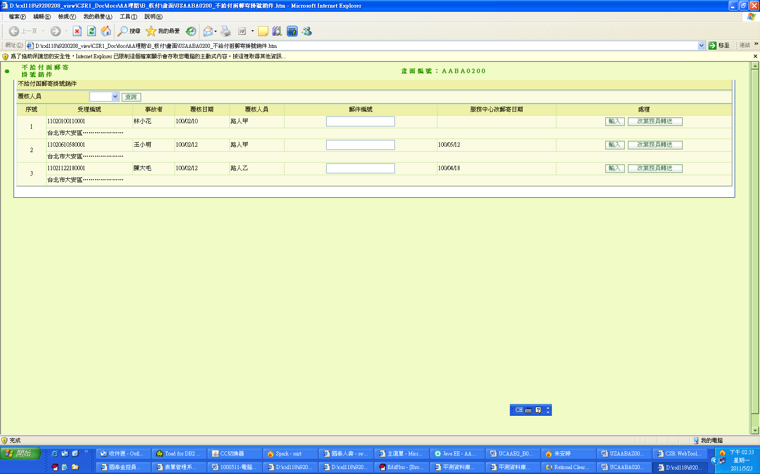

|  |  |  |  |  |  |  |  |  |  |  |
| --- | --- | --- | --- | --- | --- | --- | --- | --- | --- | --- |
| **處理狀況 已處理▼**  **未處理▼** | | | 核賠人員 全部▼ | | | □不給付日期1021001~1021002(30天內)  □受理編號13101000010001 | | | | 查詢 |
| 序號 | 受編號 | 事故者 | | 不給付日期 | 核賠人員 | | 郵件編號 | 改郵寄  日期 | 處理 | |
| 1 | 13101.. | 林XX  (密戶) | | 102/09/16 | 林XX | | 111111 | 102/09/22 | 輸入  ~~改業務員轉送~~  修改郵號 | |
| 239新北市鶯歌鎮…………. | | | | 輸入日期 | | 102/9/16 | 修改日期 | 102/10/16 | |

1. 程式內容：
   1. 初始畫面

|  |  |
| --- | --- |
| 欄位 | 值 |
| 處理狀況 | 已處理  未處理 |
| 核賠人員 | * 1. 下拉選單由覆核人員查詢：      1. 產生下拉選單：         1. 第一個選項：全部         2. READ DTAABA01         3. WHERE            1. 轉送方式 = ‘1’ (郵寄) OR (改郵寄轉送單位=登入者單位代號 AND 改郵寄日期 >轉送輸入日)            2. 覆核單位 = 登入者單位代號            3. 銷件日期 IS NULL         4. 同一覆核人員取一筆 |
| 不給付日期區間 | 擷取系統日期[STEP1.2] |
| 受理編號 | 空值 |

* 1. 查詢 查詢郵寄未銷件資料
     1. 檢核
        1. 若選擇以日期查詢
           1. 檢核日期欄位:

不給付起日 須為民國年日期

不給付迄日 須為民國年日期

不給付起日需小於不給付迄日

迄日-起日需小於等於1個月

* + - 1. 若選擇以受理編號查詢，則受理編號不可為空
      2. 若處理狀況選擇已處理，則必須同時選擇不給付日期區間
    1. 設定查詢條件
       1. 若選擇以日期查詢
          1. 帳務日期 = 畫面.不給付日期區間
       2. 若選擇以受理編號查詢
          1. 受理編號= 畫面.受理編號
    2. 若選擇處理狀況為已處理，則取郵件編號不可為空的案件
    3. 若選擇處理狀況為未處理，則取郵件編號為空的案件
    4. READ DTAABA01 A
    5. INNER JOIN DBAA.DTAAA010 B
       1. ON A.受理編號 = B.受理編號
    6. WHERE
       1. 轉送方式 = ‘1’ (郵寄) OR (改郵寄轉送單位=登入者單位代號 AND 改郵寄日期 >轉送輸入日)
       2. 覆核單位 = 登入者單位代號
       3. 若處理狀況為未處理
          1. 銷件日期 IS NULL
       4. 若處理狀況為已處理
          1. 銷件日期 IS NOT NULL
       5. 覆核人員 = 下拉選單對應覆核人員ID
       6. ORDER BY
          1. 覆核日期(遞增)+受理編號(遞增)+覆核人員(遞增)
       7. IF NOT FND
          1. 不視為錯誤
          2. 顯示訊息：查無資料
    7. 畫面欄位對應：

|  |  |  |
| --- | --- | --- |
| 欄位 | 值 | 備註 |
| 受理編號 | DTAABA01 |  |
| 事故者 | DTAABA01 | 是否為密戶:是，事故者姓名後面加上(密戶)  是否為密戶🡪DTAB0001. SCRT_IND=’1’ |
| 不給付日期 | DTAABA01. 覆核日期 | 採ROC格式 |
| 核賠人員 | DTAABA01. 覆核人員姓名 |  |
| 服務中心改郵寄日期 | DTAABA01.改郵寄日期 | 若有資料，轉換為民國日期顯示 |
| 地址 | DTAAA010.白天易晤地址郵遞區號+DTAAA010.白天易晤地址 |  |
| 處理 | 若為郵件編號為空，則enable輸入、~~改業務員轉送~~  若為郵件編號不為空，則enable修改郵號 |  |

* 1. 輸入 郵件編號輸入
     1. 畫面檢核：
        1. IF 郵件編號不為6碼數字
           1. 錯誤訊息：郵件編號輸入有誤，需為6碼數字
     2. 更新該筆受編不給付函簽收檔(DTAABA01)的郵件編號及銷件日期
        + 1. 設定欄位如下:

|  |  |
| --- | --- |
| 欄位 | 值 |
| 郵件編號 | 畫面.郵件編號 |
| 銷件日期 | 今天日期 |

* 1. ~~改業務員轉送 改業務員轉送作業~~
     1. ~~更新不給付函簽收檔(DTAABA01)的轉送方式~~
        1. ~~CALL AA_BAZ001.doUpdate()：(修改不給付件簽回檔資料)~~
           1. ~~更新原因 = ‘1’ (轉送方式)~~
           2. ~~受理編號=畫面.受理編號~~
           3. ~~轉送方式=’2’~~
           4. ~~轉送輸入日=今天日期~~
           5. ~~其他項目都是NULL~~
     2. ~~寫入收據控制檔：~~
        1. ~~CALL AA_X1Z001.insSign()：(理賠不給付通知簽收)~~
           1. ~~受理編號=畫面.受理編號~~
  2. 修改郵號
     1. 畫面檢核：
        1. IF 郵件編號不為6碼數字
           1. 錯誤訊息：郵件編號輸入有誤，需為6碼數字
     2. 更新該筆受編不給付函簽收檔(DTAABA01)的郵件編號